שם הניסוי: חיכוך.

מטרת הניסוי: מציאת כוח החיכוך הסטטי המקסימלי.

תיאוריה :
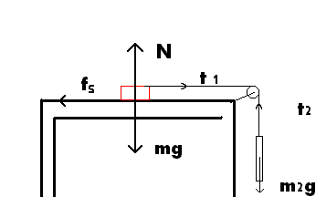

מאזן כוחות על הגוף :

∑Fy = N – m1g = 0
N = m1g

∑Fx = T1 – Fs = 0
T1 = Fs

T1 = T2 = T

מאזן כוחות על הגוף :

∑Fx = 0

∑Fy = T2 – m2g = 0
T2 = m2g

▼

Fs = m2g

מהלך ניסוי :
ציוד : גוף, משטח חלק, משורה, חוט, מים ומשקולות.
חיברנו את הגוף לחוט ולמשורה שהייתה נשענת על הגלגלת. התחלנו להוסיף, בזהירות, מים למשורה עד שהגוף זז ממקומו. אז מדדנו את המסה הכללית של המשורה.

תוצאות :

m2g | Fs max | מסת הגוף 1M | משורה 4M | מים 3M | כולל 2M
1.32 | 1.32 | 0.247 | 0.047 | 0.085 | 0.132
1.43 | 1.43 | 0.297 | 0.047 | 0.096 | 0.143
1.82 | 1.82 | 0.317 | 0.047 | 0.136 | 0.182

(כל המשקלים הם בקילוגרמים ).

